**PEMROGRAMAN SISTEM OPERASI**

**MODUL 12**



**Nama : NICKY JULYATRIKA SARI**

**NIM : L200200101**

**PROGRAM STUDI**

**INFORMATIKA**

**FAKULTAS KOMUNIKASI DAN INFORMATIKA**

**UNIVERSITAS MUHAMMADIYAH SURAKARTA**

**TAHUN 2021/2022**

1. Manajemen sistem file
2. Kegiatan 1: Alokasi Linked dengan FAT. Sistem File Objek

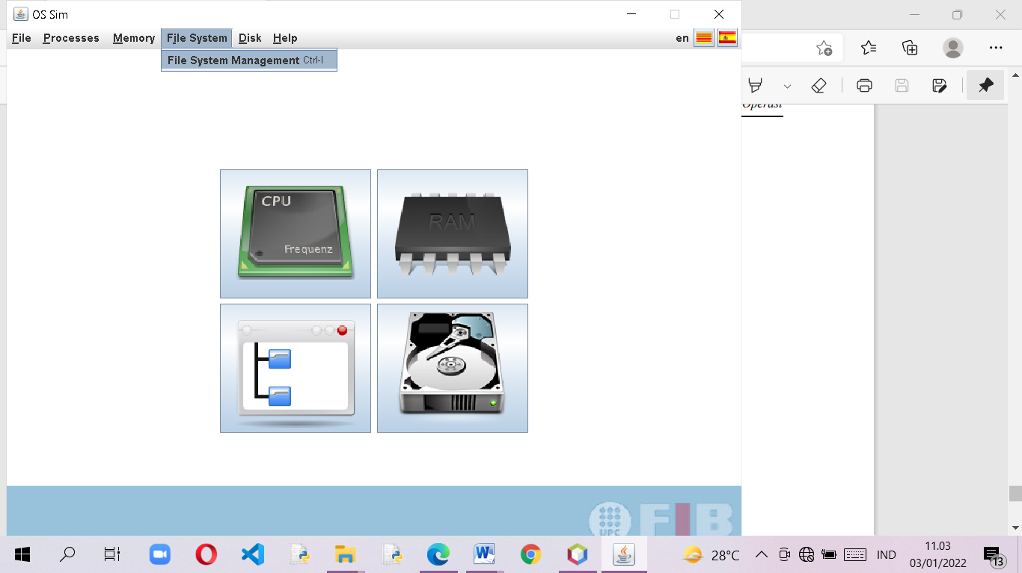

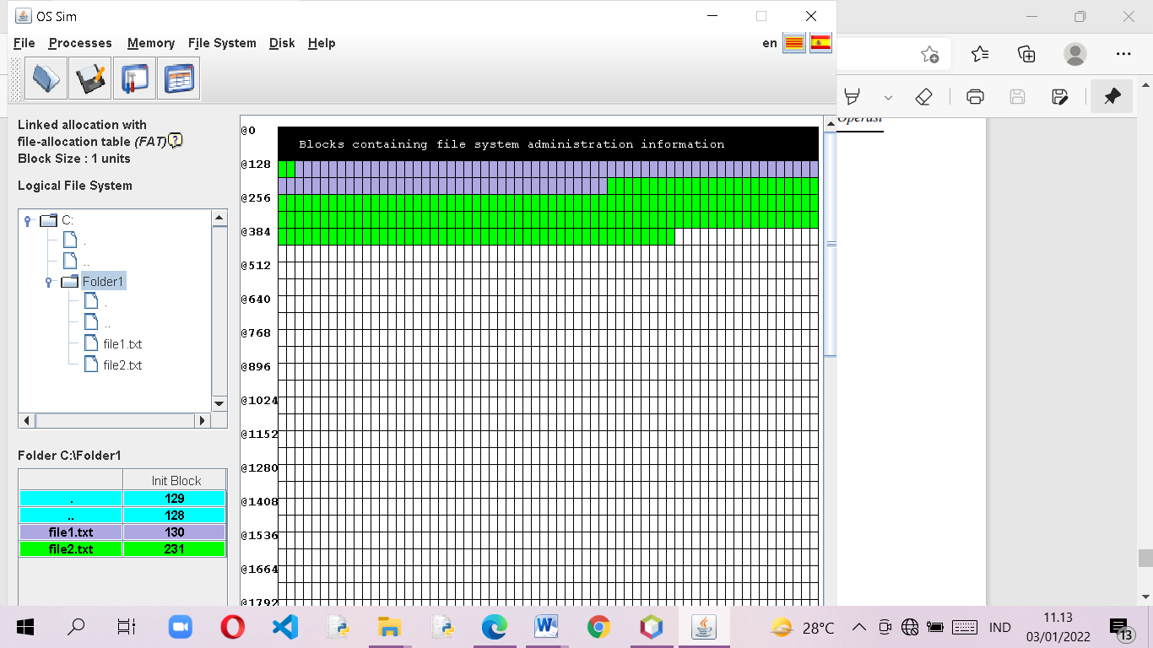

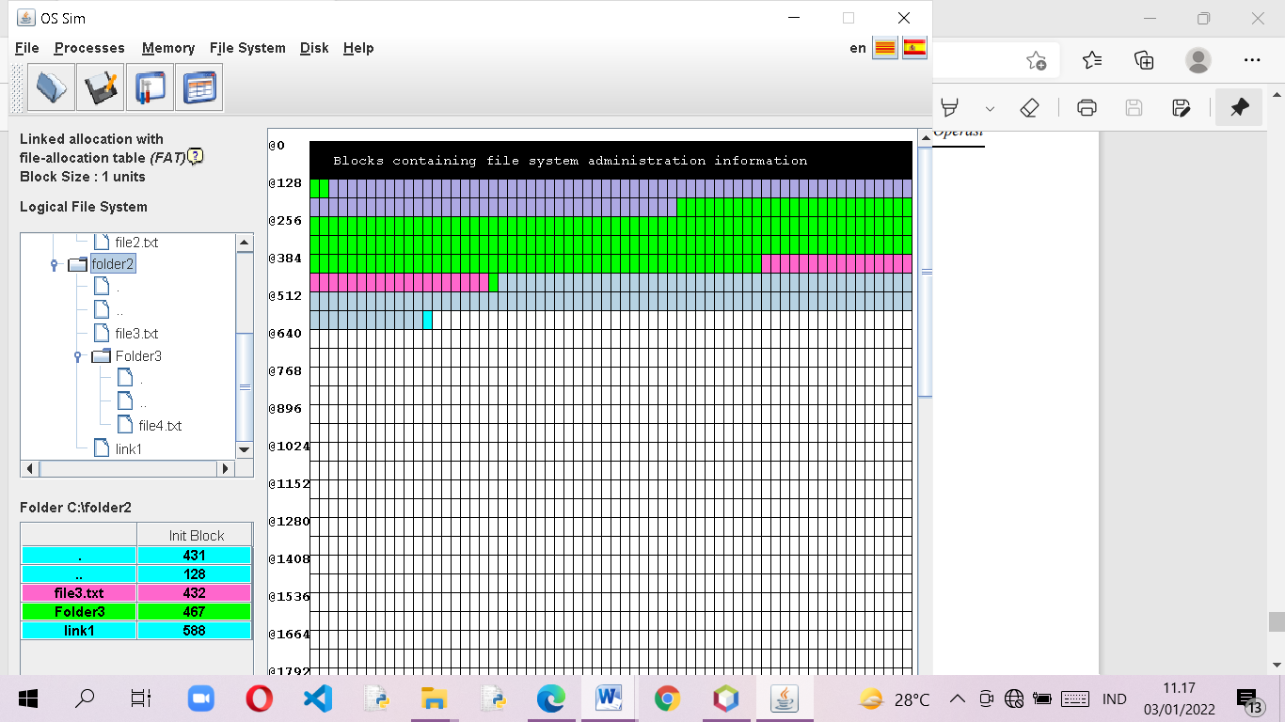

1. Kegiatan 2: Alokasi Linked dengan FAT (ukuran blok: 4 units)

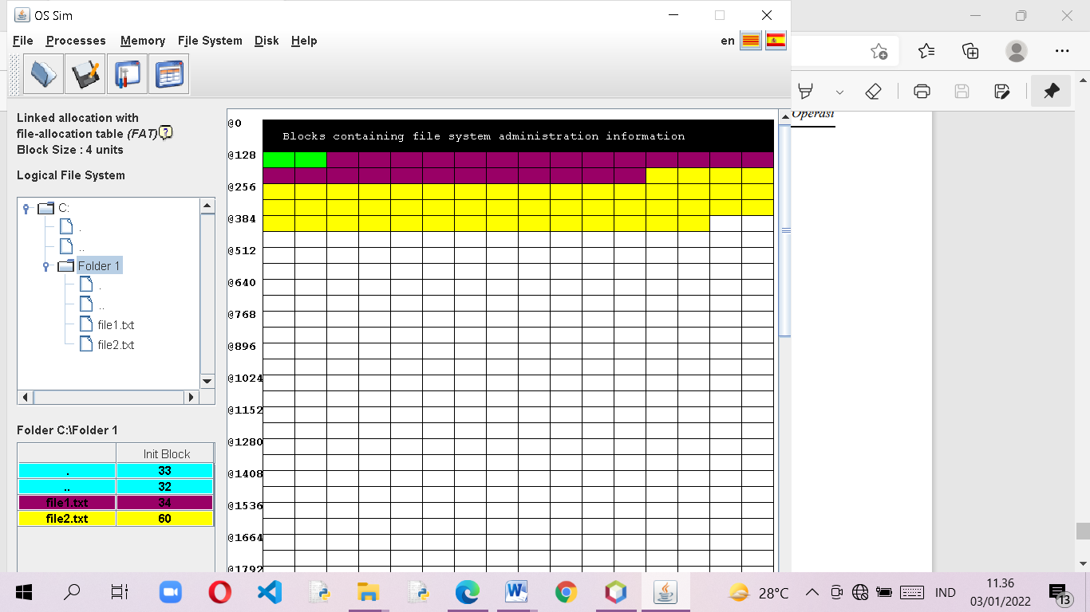

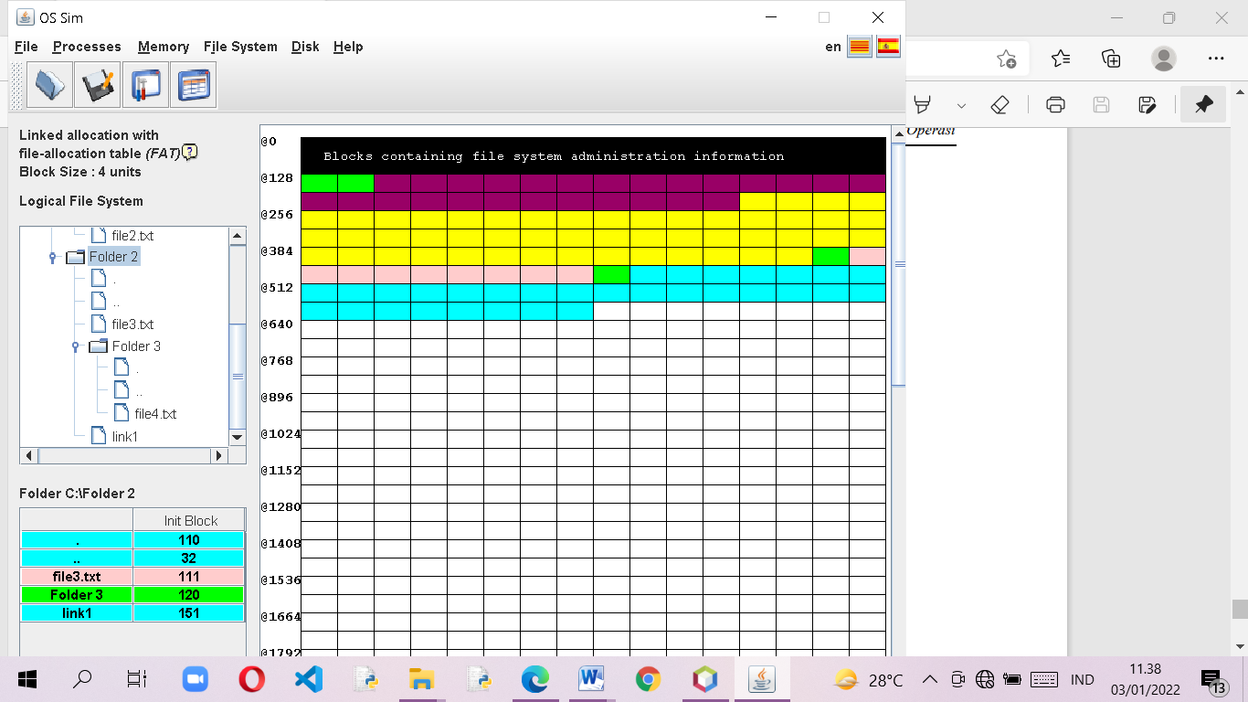

1. Kegiatan 3: Alokasi Indexed (UNIX). Referensi ke i-nodes

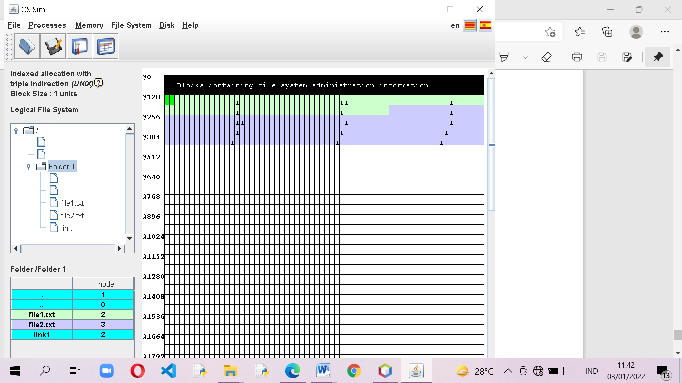

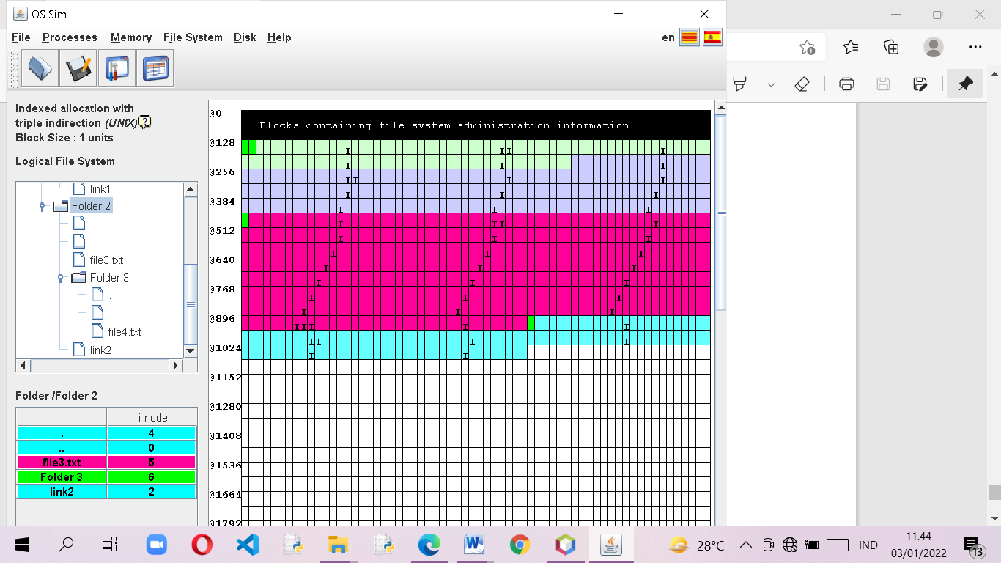

1. Kegiatan 4: Alokasi Indexed (UNIX). Indirections

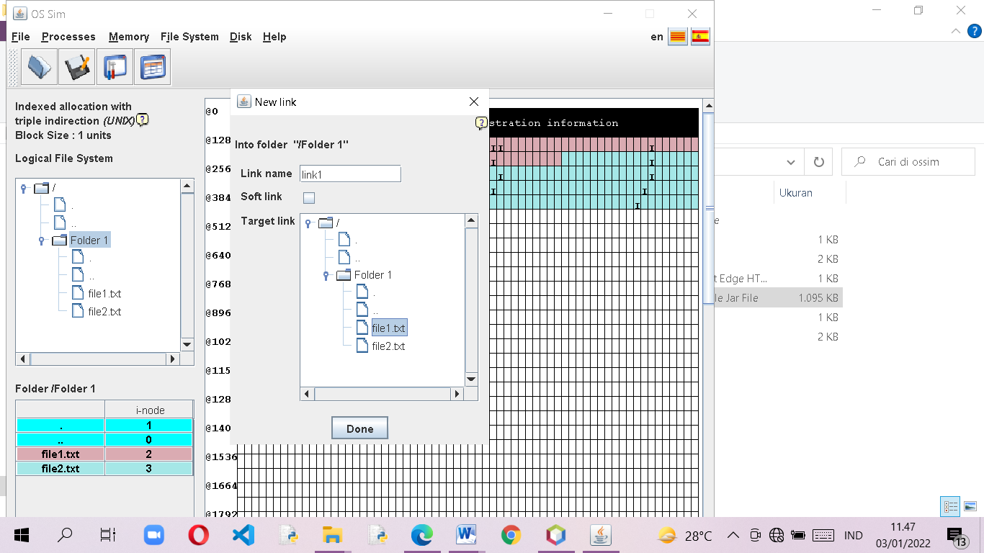

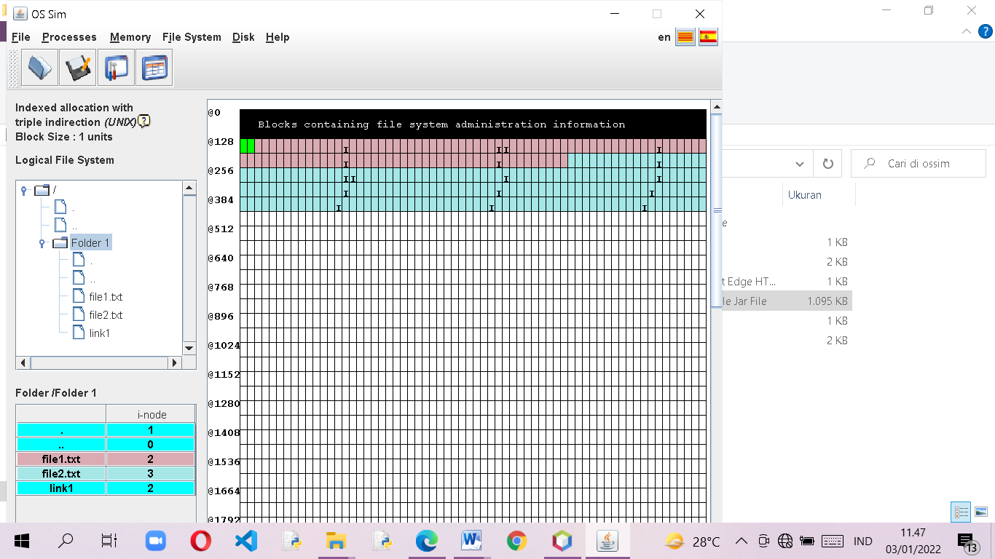

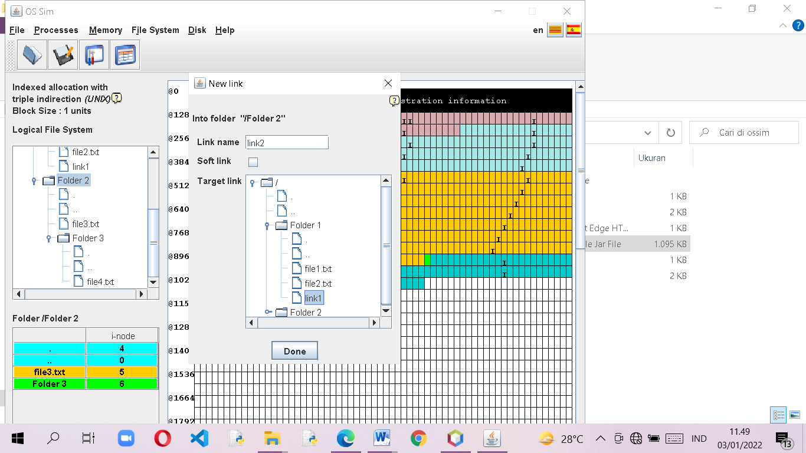

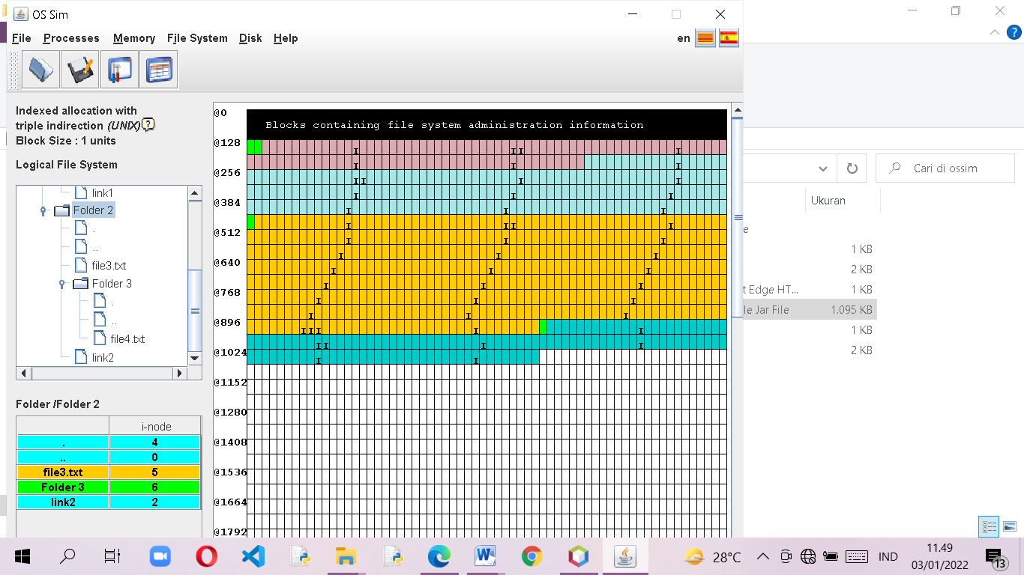

1. Penjadwalan Disk
2. Kegiataan 1: Fair scheduling.

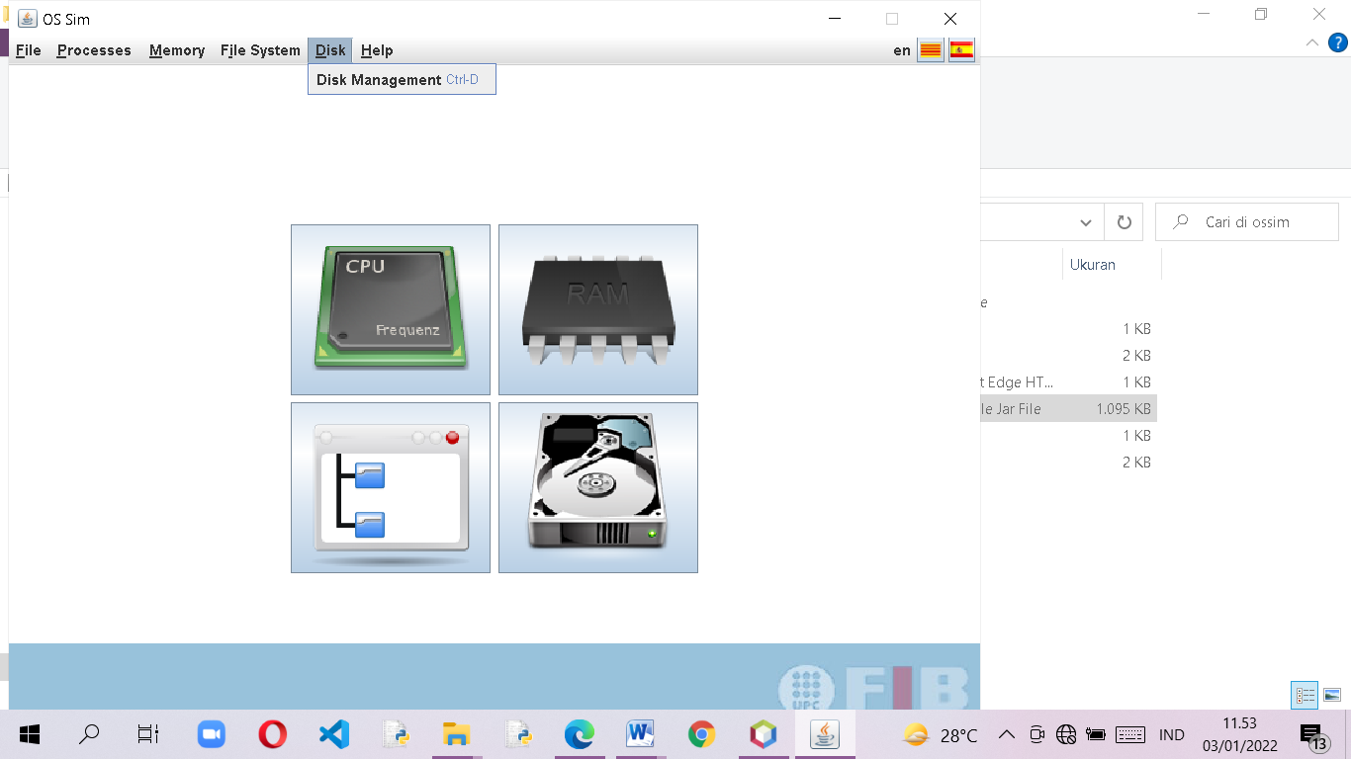

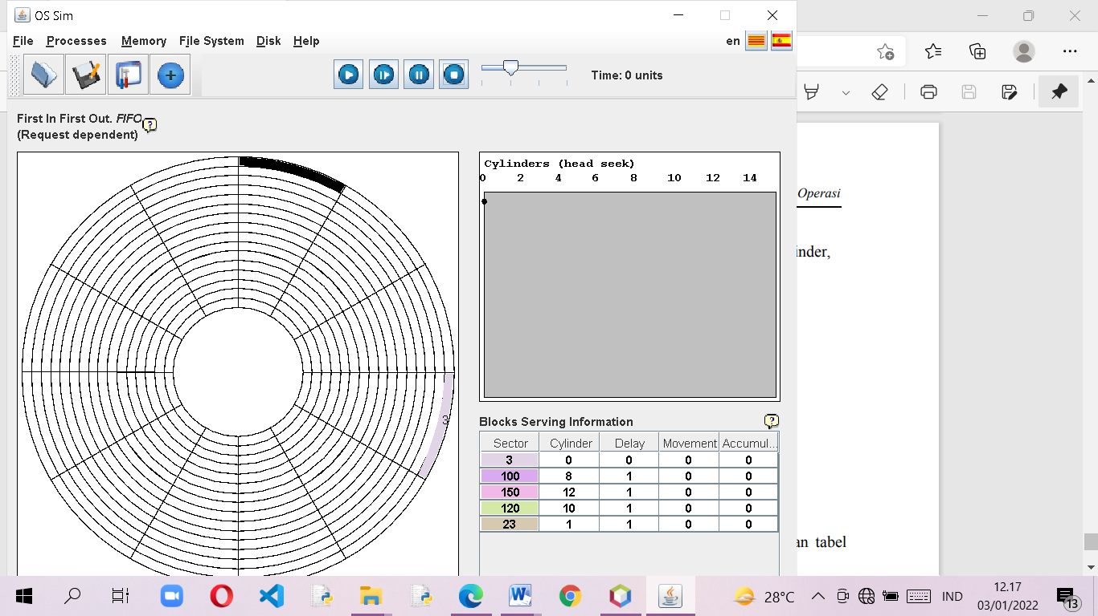

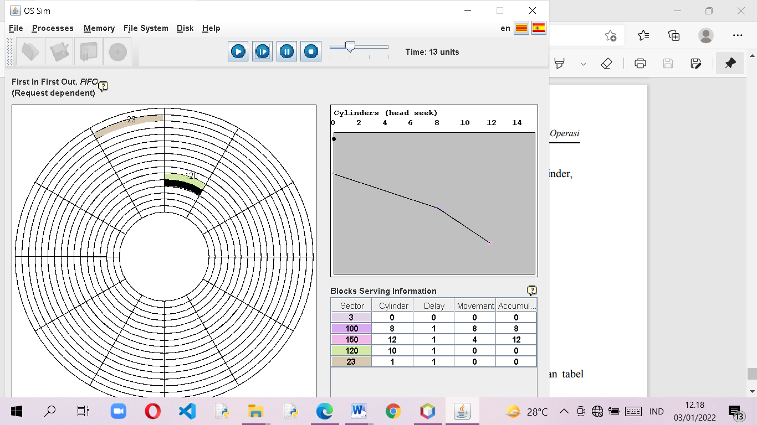

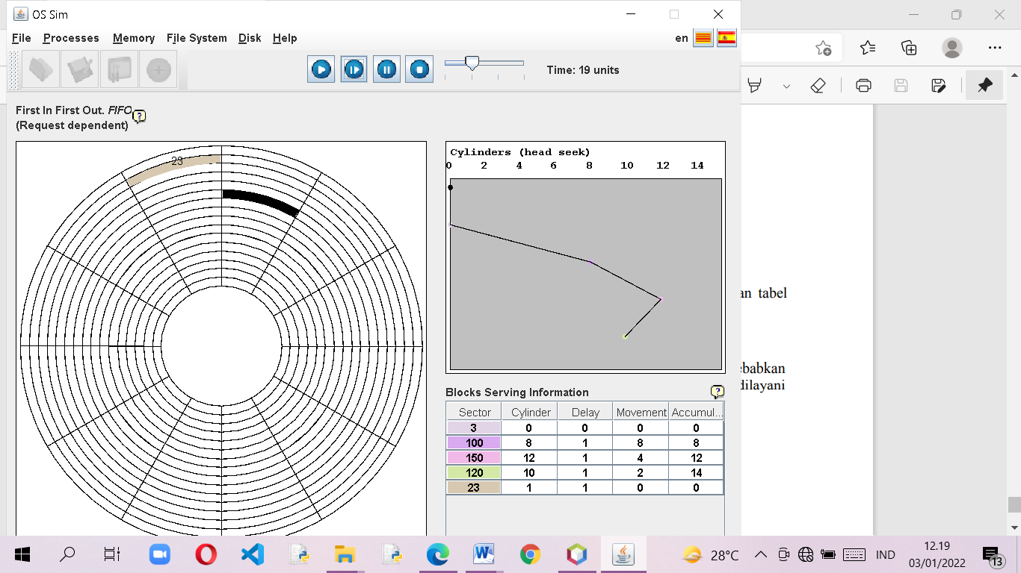

1. kegiatan 2: STF scheduling contoh Starvation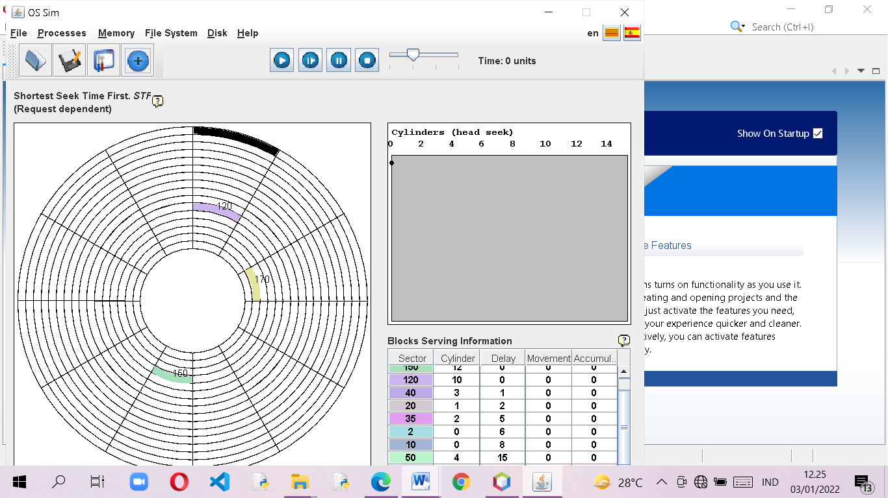

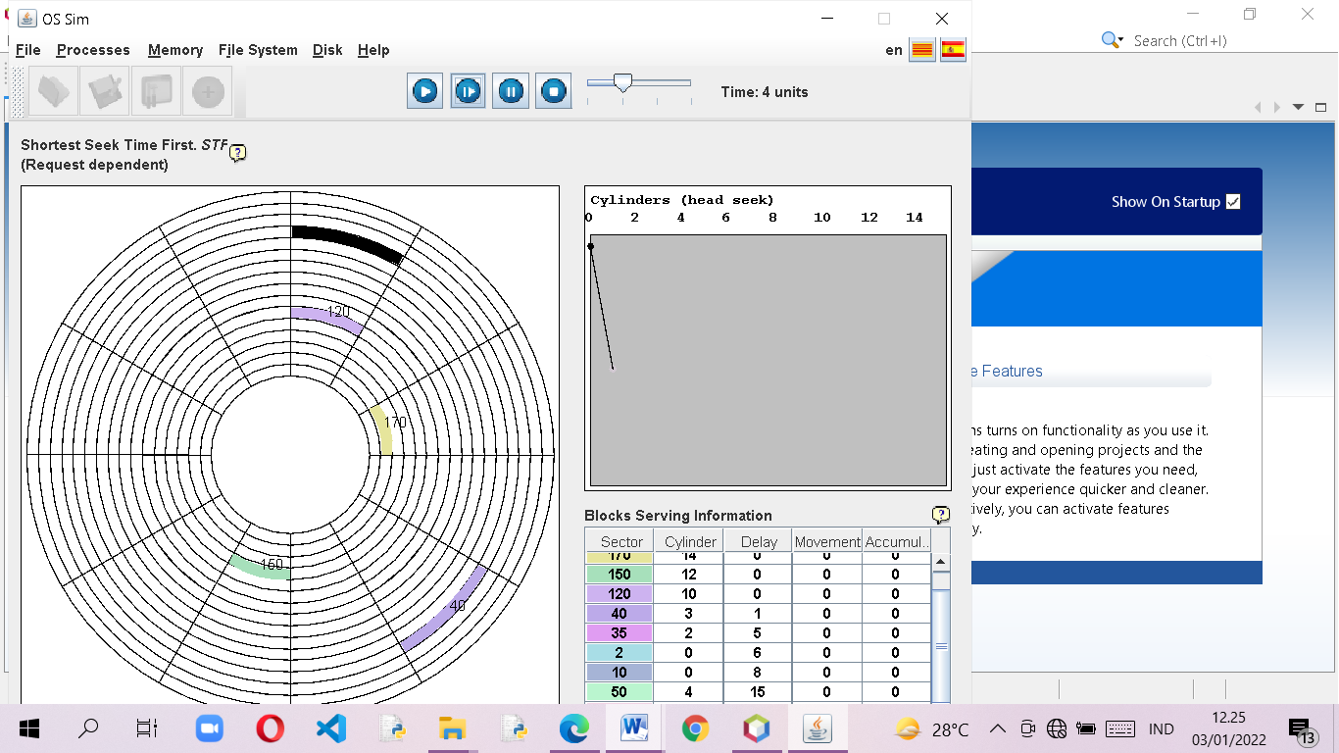

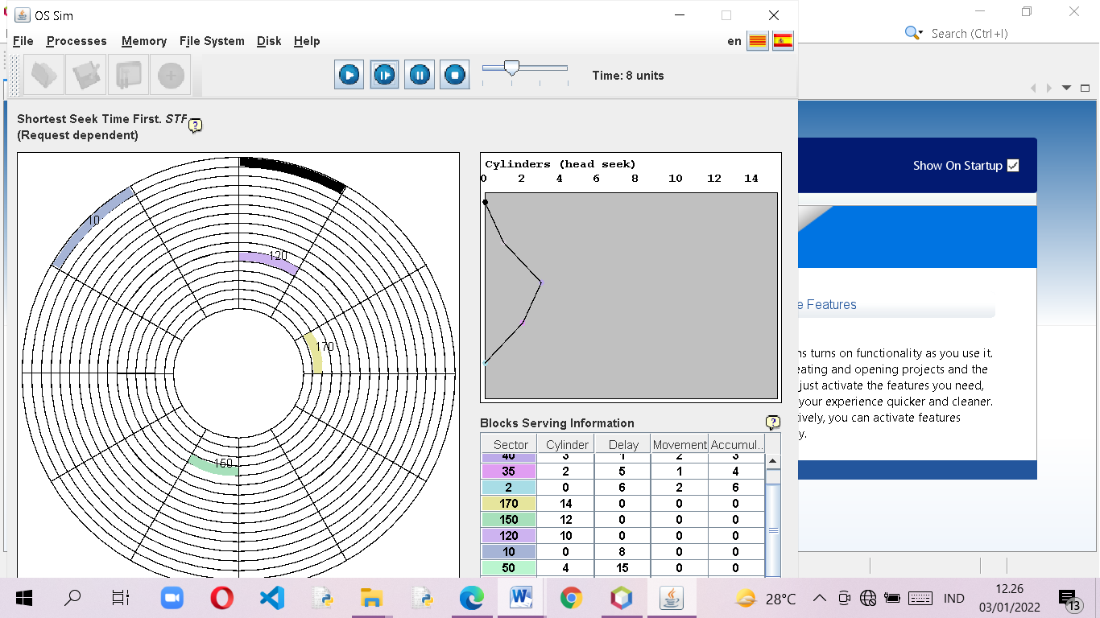

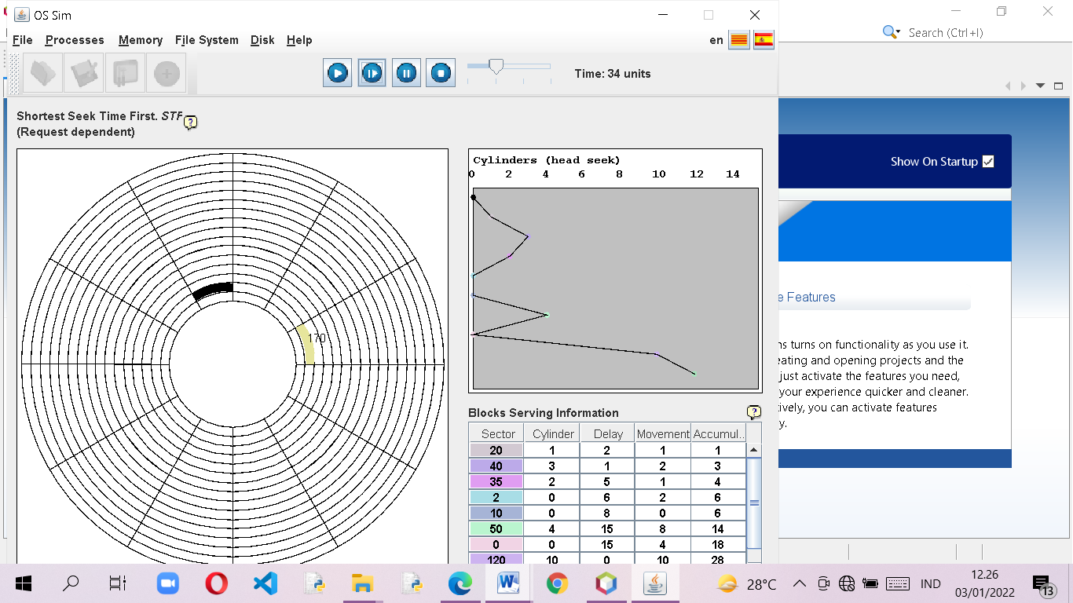

1. Kegiatan 3: Elevator (SCAN)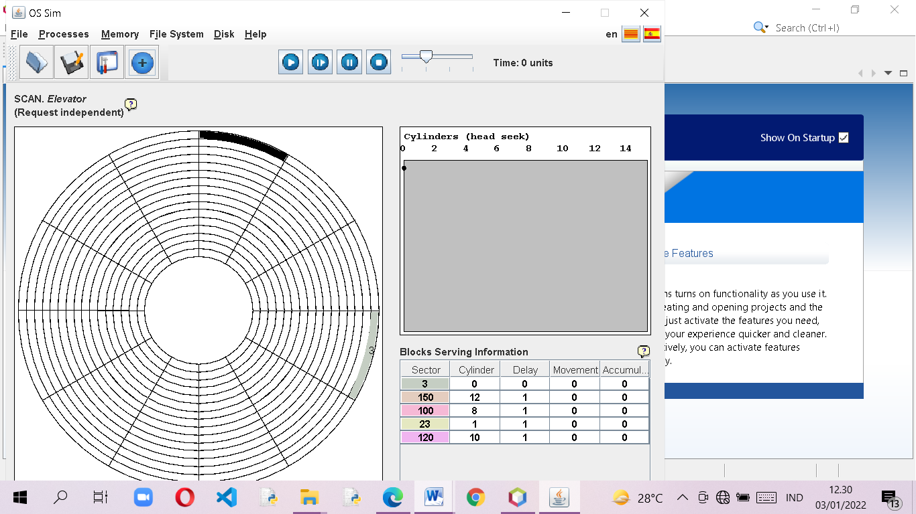

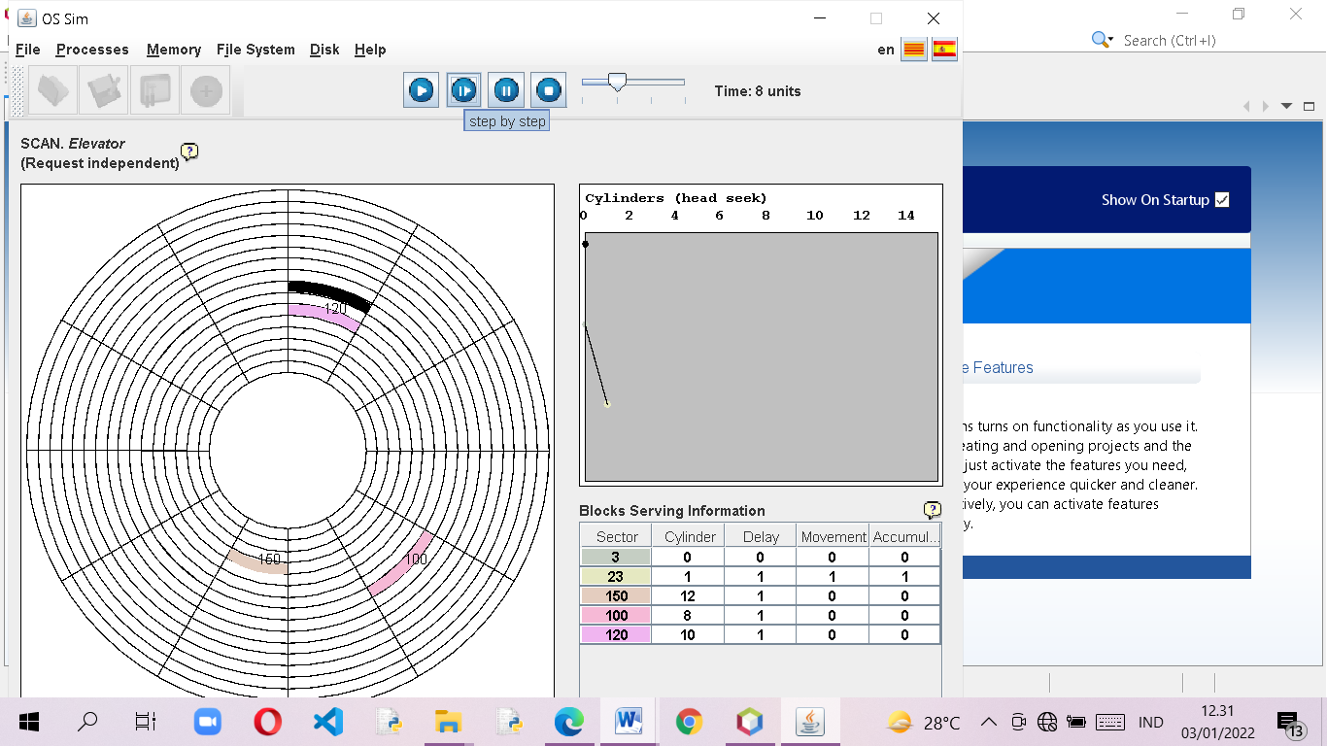

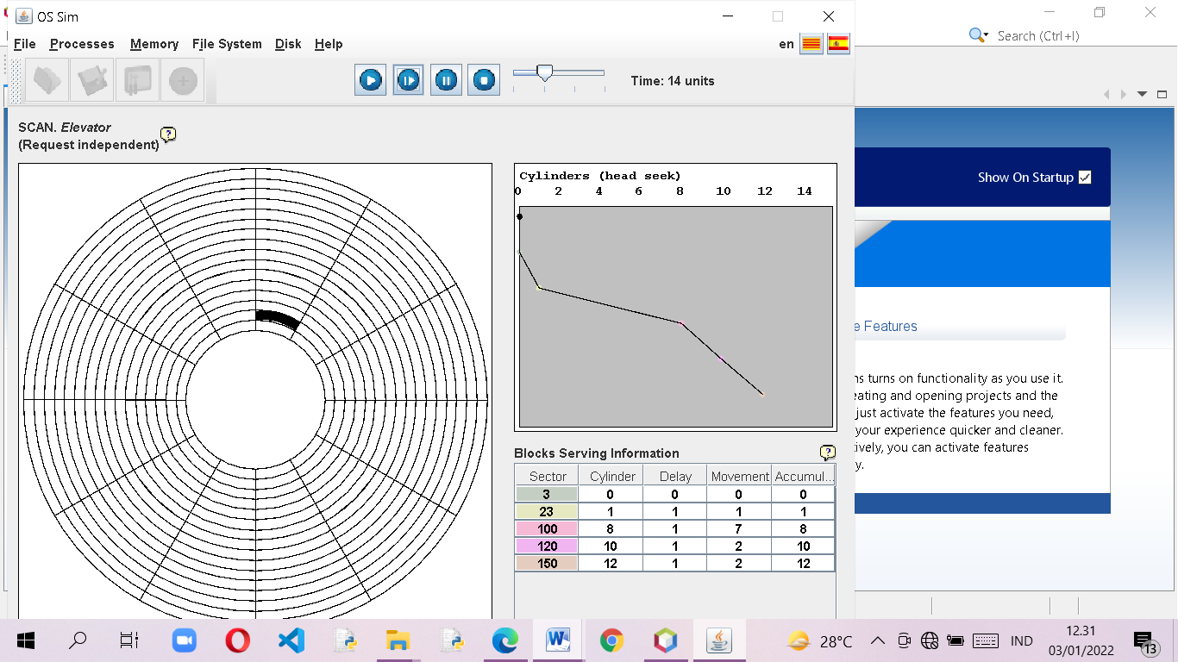

1. Kegiatan 4: Perbaikan elevator 1. Circular SCAN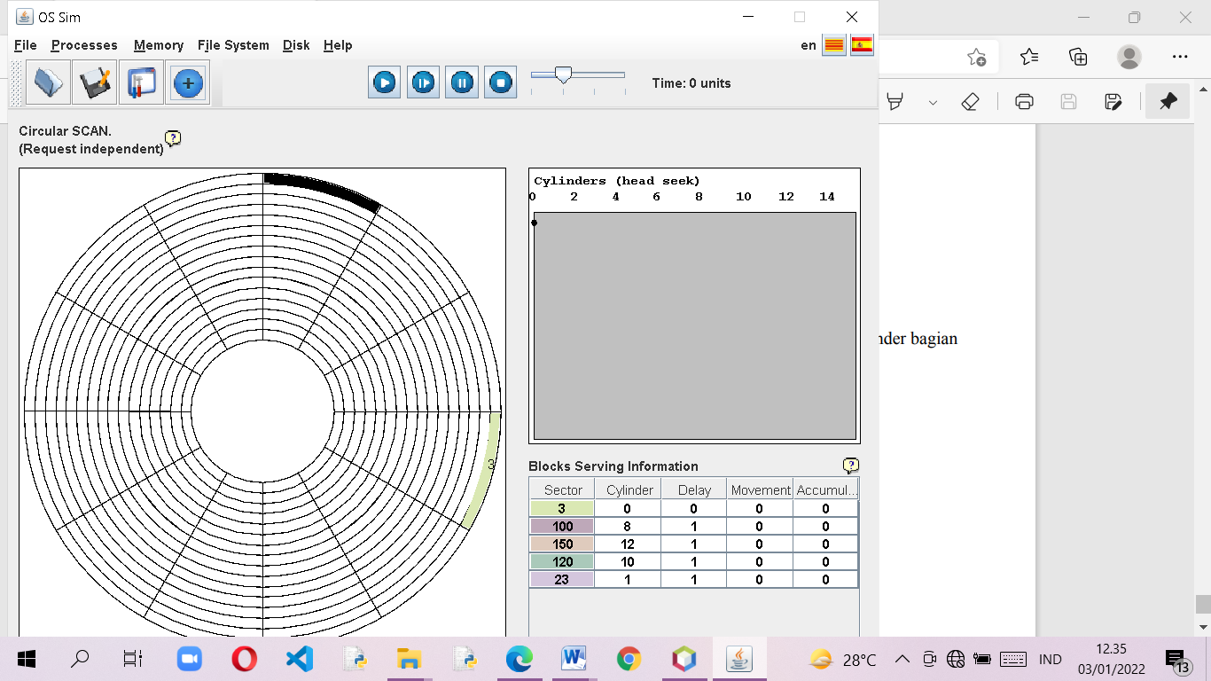

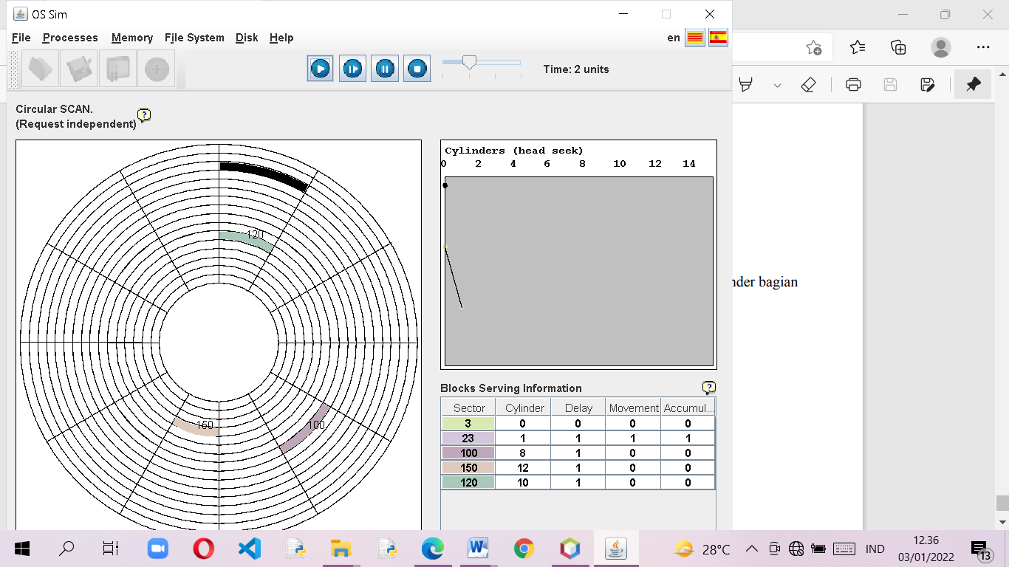

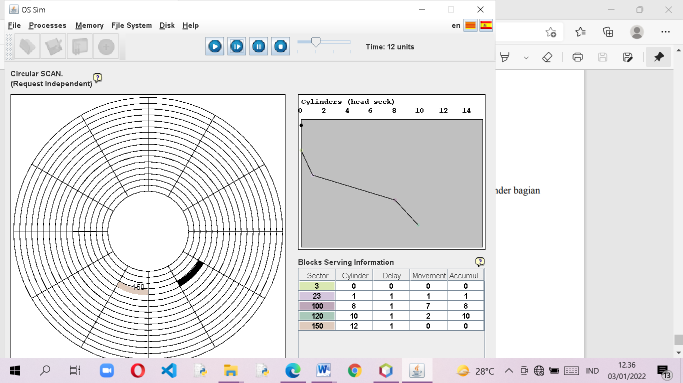

1. Kegiatan 5: Perbaikan elevator 2. Look circular